**Державний вищий навчальний заклад**

**Ужгородський національний університет**

**Факультет інформаційних технологій**

**ЛАБАРАТОРНА РОБОТА №1**

**Тема**: Вступ до веб-розробки

Виконала студентка І курсу

спеціальності «Інженерія

програмного забезпечення»

Кононюк Анастасія Юріївна

**Ужгород 2024**

***Мета:*** Ознайомлення із командами ping та tracert. Створення базового html-документу та його хостинг.

***Вивчити питання:***Структура мереж. ІР-адреси та їх типи. Робота з командами **ping** та **tracert**. Хостинг. Структура HTML-документу.

***Завдання до роботи:***

1. Дізнайтесь IP адресу свого ПК. Перегляньте параметри - можливі DNS налаштування. Яка у вас IPv4 IPv6?

Внутрішню (локальну IP) за допомогою Windows Зовнішню (напр. myip.com).  
Прикріпити скріншот вашого з'єднання з сервісу  **myip.com** де буде видно ваш зовнішній IP та ін.

1. Робота з командами **ping** та **tracert** (win) / **traceroute** (linux,mac):

* додати скріншот  команди **ping** до сайта moodle.uzhnu.edu.ua
* додати скріншот  команди **tracert/traceroute** до сайта moodle.uzhnu.edu.ua

1. Знайомство з хостингом

на прикладі безкоштовного [www.zzz.com.ua](http://www.zzz.com.ua). Створіть акаунт (для пошти можна використати temp-mail.org - щоб мати “одноразову” пошту і уникнути спаму). Безкоштовний повноцінний хостінг надається на 1 тиждень. Пройдіться по інтерфейсу хостинг-панелі - дослідіть усі його основні меню і можливості

1. Створення першого HTML документу

Додати Скріншот HTML-документу що ви відкриєте локально у вашому браузері. (Увага - h1 тег повинен містити ваше ПІБ і відповідно ваше ПІБ буде на скріншоті)

1. Робота з хостингом
2. Робота з Chrome DevTools
3. Демонстрація ідеї власного веб-сайту

Прикріпити скріншот або документ або фото яке відтворює зміст ідеї початкової сторінки Вашого web-сайту

**Хід роботи**:

1. Дізнайлися IP адресу свого ПК:

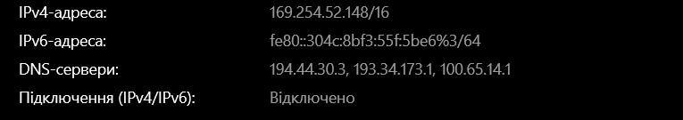

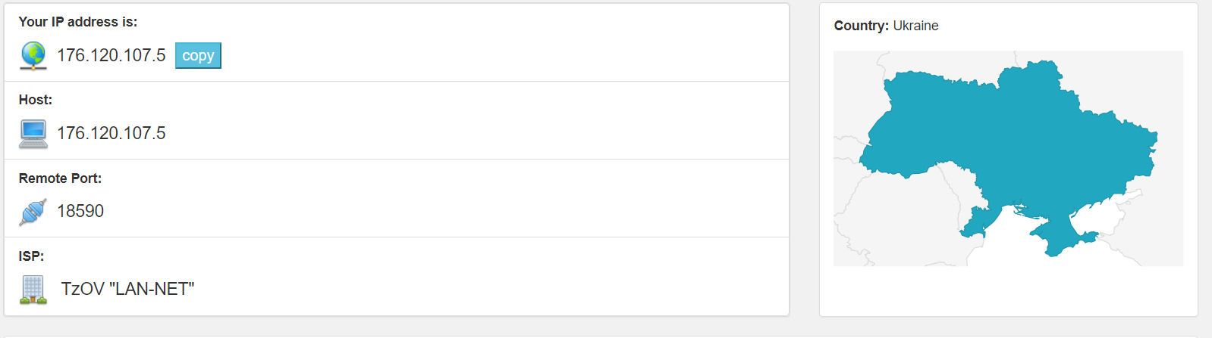

та дослідили DNS налаштування:

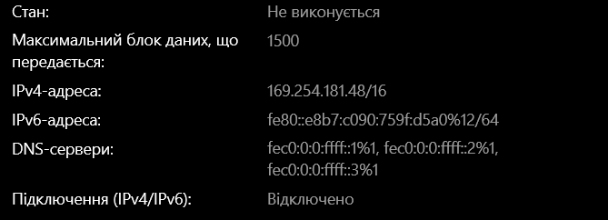

1. Виконали команду **ping** дляuzhnu.edu.ua:

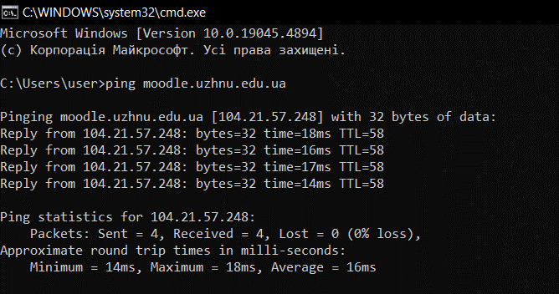

та **traceroute** uzhnu.edu.ua

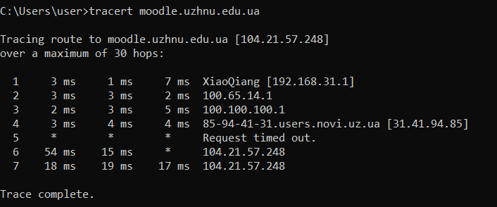

Зробили те саме для DNS Google: 8.8.8.8

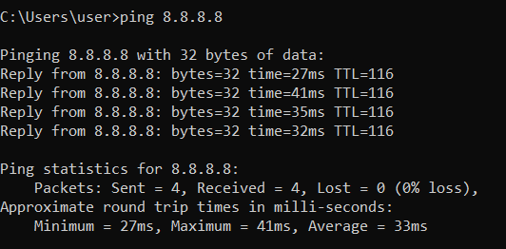

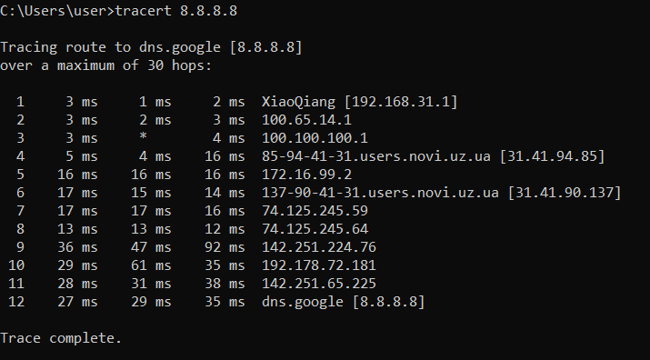

1. На прикладі безкоштовного хостингу [www.zzz.com.ua](http://www.zzz.com.ua) створили акаунт, для отримання тимчасової електронної адреси використали temp-mail.org.

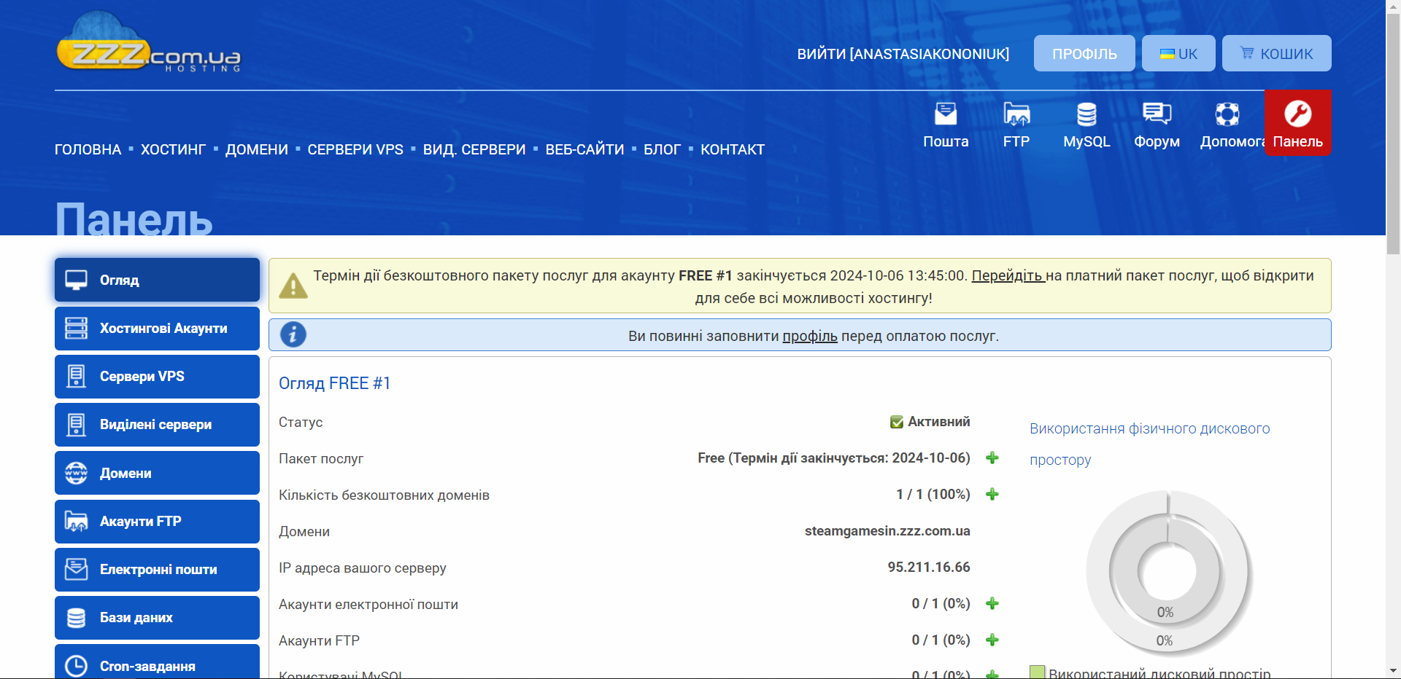

1. Використовуючи VSCode було створено перший HTML документу index.html:

|  |
| --- |
| <!doctype html> <html lang=en>   <head>     <meta charset=utf-8>     <title>Мій перший сайт</title>   </head>   <body>     <h1>Hello World!</h1>     <p>Моя перша веб-сторінка</p>   </body> </html> |

1. Використовуючи панель доступу до FTP та ввівши свій логін і пароль FTP-акаунту, завантажили у кореневу папку створений index.html:

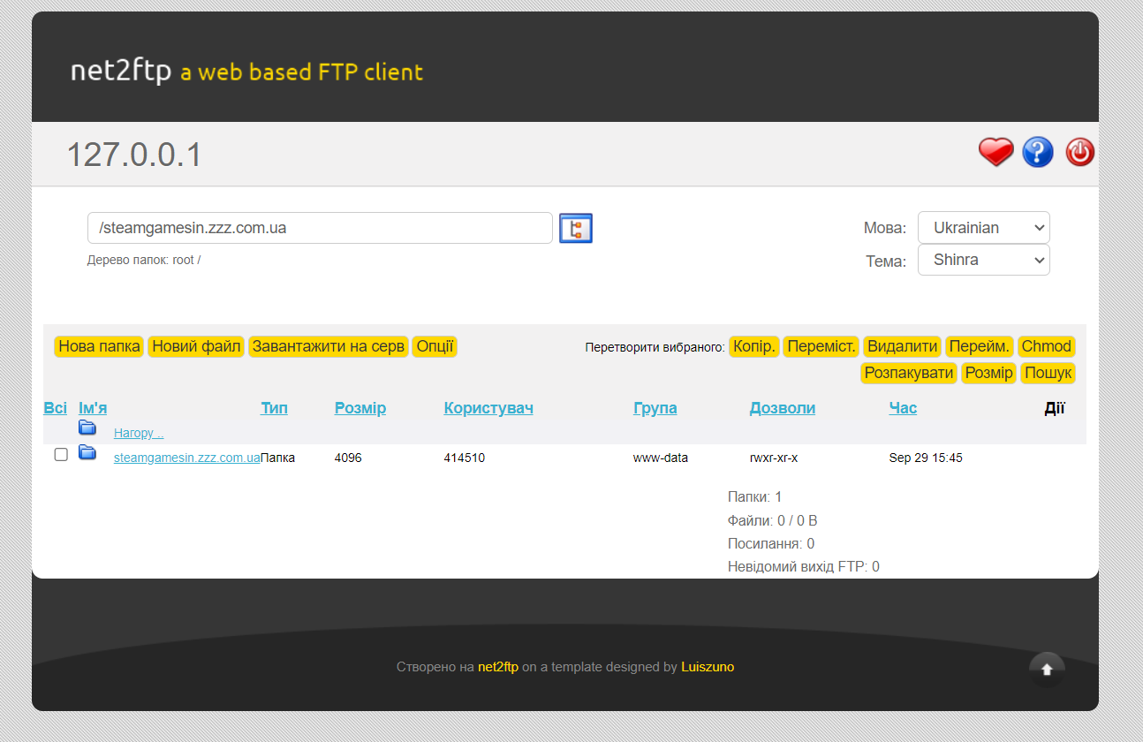

Дослідили права доступу до файлів (запис читання та ін - це своя особливість у хостінгу\unix

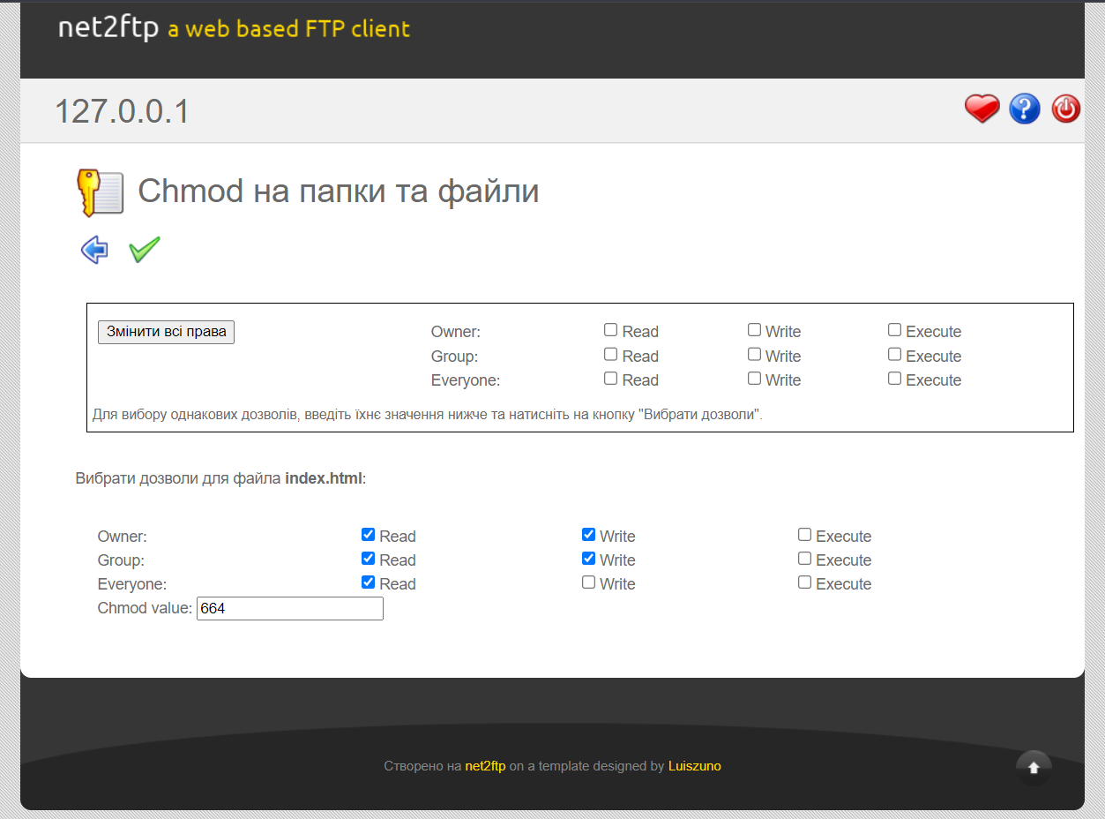

1. Дослідили створену сторінку у **Chrome DevTools**

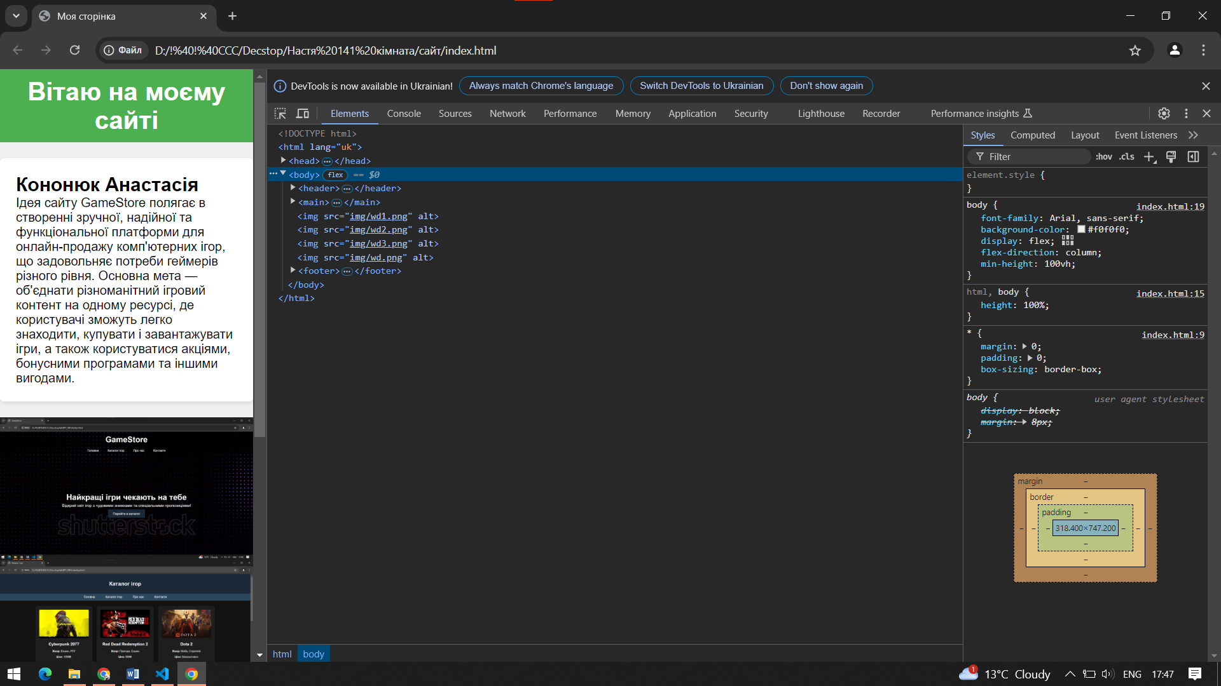

1. Пропонуємо реалізувати першу сторінку (або лендінг пейдж / landing page).

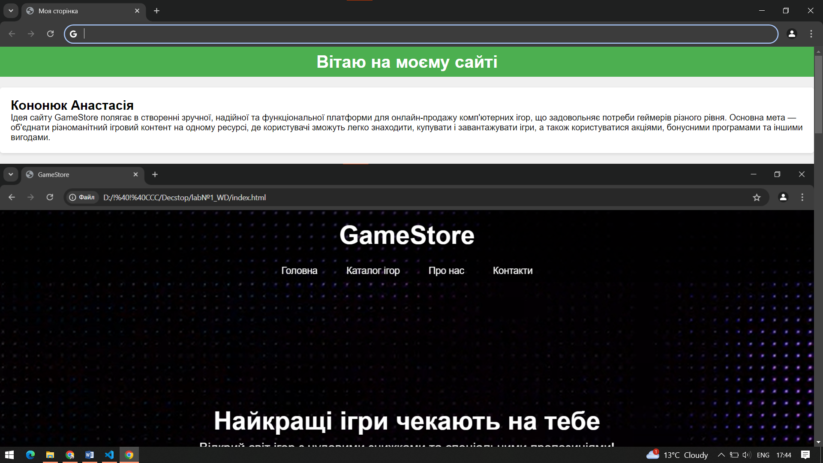

<!DOCTYPE html>

<html lang="uk">

<head>

<meta charset="UTF-8">

<meta http-equiv="X-UA-Compatible" content="IE=edge">

<meta name="viewport" content="width=device-width, initial-scale=1.0">

<title>Моя сторінка</title>

<style>

* {

margin: 0;

padding: 0;

box-sizing: border-box;

}

html, body {

height: 100%;

}

body {

font-family: Arial, sans-serif;

background-color: #f0f0f0;

display: flex;

flex-direction: column;

min-height: 100vh;

}

header {

background-color: #4CAF50;

color: white;

padding: 10px 0;

text-align: center;

}

main {

flex: 1;

margin-top: 20px;

}

section {

background-color: white;

padding: 20px;

margin-bottom: 20px;

border-radius: 5px;

box-shadow: 0 2px 5px rgba(0, 0, 0, 0.1);

}

footer {

text-align: center;

padding: 10px;

background-color: #4CAF50;

color: white;

}

</style>

</head>

<body>

<header>

<h1>Вітаю на моєму сайті</h1>

</header>

<main>

<section>

<h2>Кононюк Анастасія</h2>

<p>Ідея сайту GameStore полягає в створенні зручної, надійної та функціональної платформи для онлайн-продажу комп'ютерних ігор, що задовольняє потреби геймерів різного рівня. Основна мета — об'єднати різноманітний ігровий контент на одному ресурсі, де користувачі зможуть легко знаходити, купувати і завантажувати ігри, а також користуватися акціями, бонусними програмами та іншими вигодами.</p>

</section>

</main>

<img src="img/wd1.png" alt="">

<img src="img/wd2.png" alt="">

<img src="img/wd3.png" alt="">

<img src="img/wd.png" alt="">

<footer>

<p>&copy; 2024 Мій сайт</p>

</footer>

</body>

</html>

**Висновок:**

В ході даної лабораторної роботи було опрацьовано теоретичний матеріал по архітектурі комп’ютерних мереж, принципу їх роботи. Встановлено, що у наc IP – 176.120.107.5 є IPv4. Також встановлено, що маємо кілька DNS адрес 194.44.30.3 , 193. 34.173.1 , 100.65.14.1 .

Для роботи з командами ping та traceroute було проаналізовано теоретичний матеріал та встановлено принципову різницю між ними, а також у яких випадках їх використовувати.